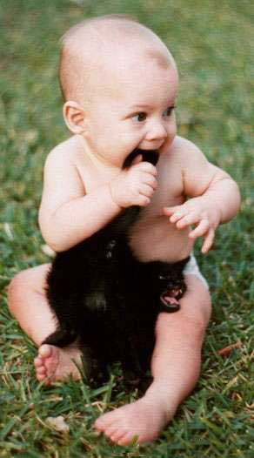Exercices de français

Niveau 1MAN

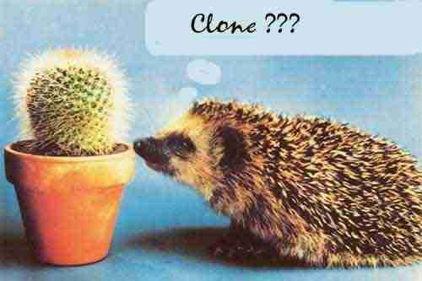
Bon courage!!!! (sg)

DIALOGUE; ACHETER 1

hejsan, kan jag hjälpa er?
nej tack, jag vill bara titta lite
ja, jag letar efter en snygg klänning
ja, vilken storlek?
jag tar 55
och vilken färg önskar ni?
jag tycker mycket om grönt
mycket bra, se här en vacker grön klänning
åja!, inte illa, kan jag prova den?
självklart
var är provhytten?
provhytten är därborta till vänster
tack
jaha, hur passar klänningen?
utmärkt! hur mycket kostar den?
den kostar 13 euro
varsågod 15 euro
tack och se här er växel
tack, hej då och ha en bra dag
tack hej då, det samma

DIALOGUE; ACHETER 2

hejsan, vad önskas?
hejsan, jag skulle vilja ha en pannkaka, tack
givetvis, en pannkaka med sylt?
ja, tack, vad har ni?
det finns jordgubb, hallon, persika, aprikos, blåbär och plommon

jag tar plommon och jordgubb tack
varsågod fröken, var det bra så?
det är allt, vad kostar det?
det kostar 2,50 euro tack
här är 3 euro
tack och varsågod er växel
tack och hej då
hej då och ha en bra dag
tack, det samma
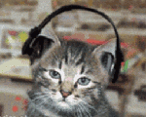

chapitre 8 allez hop 5 suite; version 1
*Napoléons fru heter Joséphine
*Frankrike är nu det största landet i Europa
*Napoléon är en mycket mäktig man
*den unge mannen är född den 15 augusti 1769
han föddes på Korsika
*Napoléon slutar sitt liv i fängelse
*han vinner många slag
*hon är 18 år
han pratar inte franska bra
*han blir general
han förlorar slag
*han är besegrad och allt är förlorat
*han är elev på en militärskola
*paret har fortfarande inga barn
har du fortfarande inga barn?
jag har barn
hur många barn har du?
när är du född?
vet du vem Napoléon är?
han är kejsare
han har en son
*Napoléon vill absolut ha en son
*under 20 år
*deras son François Napoléon föds
jag har förlorat allt
jag skulle vilja bli general
pratar du italienska ?
jag pratar inte franska
har du vunnit ?
Napoléon dör i ett fängelse på en ö
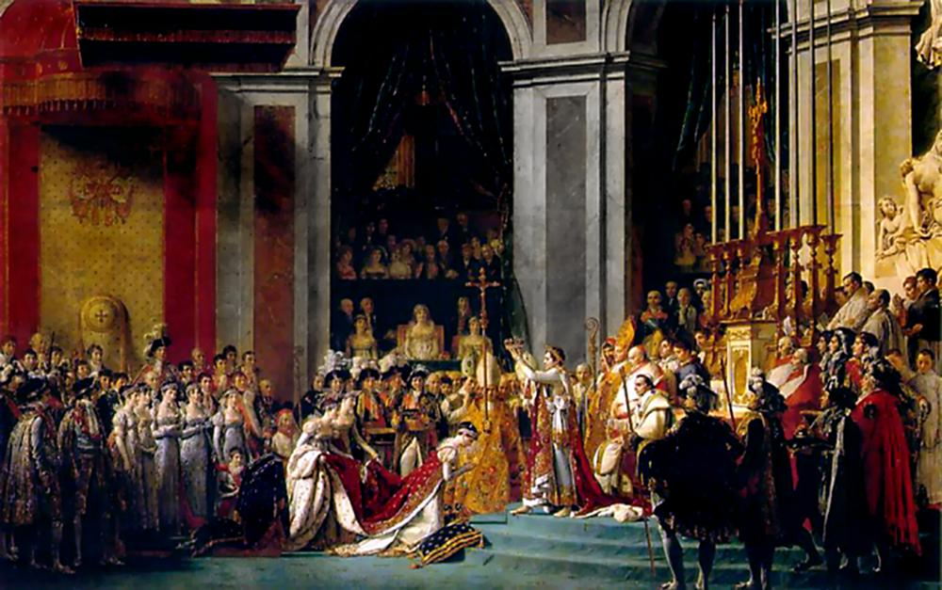

8416taigkhrissimple; läs texten på franska och försök översätta den
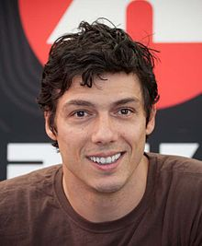Taïg Khris est né le vingt-sept juillet dix-neuf cent soixante-quinze à Alger, en Algérie. Il est donc français et algérien. C’est un franco-algérien. Son père est algérien et sa mère est grecque. Il a un frère qui s’appelle Reda Eline Khris. Son frère fait de la Capoeira. Taïg aime le roller et le tennis. Son sport préféré c’est le roller agressif. C’est un grand champion. Il a beaucoup de records. À l’âge de cinq ans il fait du roller devant la Tour Eiffel. Il n’aime pas l’école. Le vingt-neuf mai deux mille dix il saute douze mètres cinquante de la Tour Eiffel. Aujourd’hui il travaille aussi à la télévision.

né | född
aimer | gilla, tycka om
préféré | favorit-
sauter | hoppa
champion | mästare
âge | ålder
fait (faire) | gör (att göra)
aujourd’hui | idag
beaucoup de | många
un frère | en bror
son, sa | sin, sitt, hans, hennes
devant | framför
travailler | arbeta
aussi | också
donc | alltså
grand | stor
grec, grecque | grekisk
algérien, algérienne | algerisk
an | år
un père | en pappa
une mère | en mamma
quand | när
où | var

Försök besvara frågorna på franska med hjälp av texten :
1 | när är han född ?
2 | var är han född ?
3 | är han svensk ?
4 | har han syskon ?
5 | hans mamma är hon fransk ?
6 | vad tycker han om ?
7 | vilken är hans favoritsport ?
8 | är han duktig i rullskridskor ?
9 | vad tycker han om skolan ?
10 | var slår han världsrekord 2010 ?
11 | vilket datum slog han det världsrekordet ?
12 | hur många meter hoppar han ?
13 | var arbetar han idag ?
14 | översätt : när är han född ?
15 | översätt : var är han född ?
16 | översätt : har han syskon ?
17 | översätt : vad tycker han om ?
18 | översätt : vad heter hans bror ?
19 | översätt : vad gör hans bror ?
20 | översätt : hans bror håller på med Capoeira

Taïg Khris föddes den 27 :e juli 1975 i Alger, i Algeriet. Han är alltså fransk och algerier. Det är en fransk-algerier. Hans pappa är algerier och hans mamma är grekisk. Han har en bror som heter Reda Eline Khris. Hans bror håller på med (gör) Capoeira. Taïg tycker om rullskridskor och tennis. Hans favoritsport det är agressiv rullskridsko. Det är en stor mästare. Han har många rekord. Vid fem års ålder åker han rullskridskor framför Eiffeltornet. Han tycker inte om skolan. Den 29:e maj 2010 hoppar han 12,50 meter från Eiffeltornet. Idag arbetar han också för televisionen.
QUESTIONS COURANTES 1 Tala om
vad du heter
var du bor
hur gammal du är
vilket väder det är
hur mycket klockan är
vilket datum det är
vad du gillar att göra
ifall du har syskon
vilket yrke din pappa har
vad din pappa heter
vad din mamma heter
vilket yrke din mamma har
vad du gör på helgerna
vad du tycker om sport
att du är hungrig
att du inte är törstig
att du hatar coca cola
att du tittar på teve varje kväll
att du har en hund /inte har en hund
att du vill gå och fika
vad du vill bli i framtiden
vad du drömmer om
vad du tycker om Sverige
hur du ser ut

vad du tycker om för mat
vilken som är din favoritsångare
var det finns en bank närmast härifrån
vad du gjorde igår
vad du säger när du behöver ha en toalett
vad du säger när du inte förstår
vad du säger när du behöver hjälp i en affär

QUESTIONS 2b

fråga hur mycket klockan är
vad heter ”en grå keps” på franska?
fråga vilken storlek
vad heter ”när” på franska?
säg att du har ont i ryggen
räkna upp minst 8 färger
säg att du letar efter en snygg slips
säg: rakt fram
säg att du har ont i huvudet
fråga vilken som är kompisens favoritsångare
fråga om det finns röda päron
säg att kompisen har en snygg tröja
be om notan
fråga vilket datum det är
tala om hur mycket klockan är
fråga vad det kostar
säg: ”det är inte är bra”
fråga vilken som är kompisens favoritfärg
säg att du inte är engelsk
säg att han har rakt hår
säg att du inte tycker om godis
fråga om de har en svensk tidning
säg att du har ont i foten
fråga ”vad önskas?”
säg att Eiffeltornet väger 10100 ton
fråga om kompisen har en häst
säg att du spelar basket
säg att du vill ha mer pommes-frites
säg att hon har bruna ögon
säg: tag första gatan till vänster
fråga vilken som är kompisens favoritsångerska
fråga var kompisen bor
säg att du städar
köp 3 bröd
säg att du äter mycket
säg att du är mycket trött
fråga om det finns pannkaka
fråga vilken som är kompisens favoritgrupp
säg att Notre Dame är en stor kyrka
vad heter ”en gul tröja” på franska?
säg att du är svensk
fråga om det finns toaletter här
beställ en glass med jordgubbsmak
vad heter ”en röd kjol” på franska?
säg siffran 370 på franska
säg: tag tredje gatan till höger
säg att du inte tittar på teve
vad heter ”en blå t-shirt” på franska?
säg: ”vem är det?”
fråga Stefan hur lång han är
säg till kompisen att han/hon har krulligt hår
säg: ”det snöar idag”
böj ”jag har, du har etc”
säg att les Champs-Élysées är en stor gata i Paris
säg att du säljer Eiffeltornet
säg att du är ledsen
fråga varför
fråga om kompisen är gift
fråga hur mycket kompisen väger
räkna upp minst 8 kroppsdelar
fråga om kompisen känner till Arthur
beställ en välstekt köttbit
säg att du gillar fisk
fråga om kompisen har en hund
säg siffran 573 på franska
säg att Oslo är en vacker stad
säg att du är törstig
säg: ”jag har glasögon”
säg: tag andra gatan till höger
fråga om kompisen har syskon
säg att du är hungrig
säg att Eiffeltornet är 324 meter högt
säg siffran 492 på franska
säg: ”kan jag hjälpa er” på franska
be om ursäkt
säg att du har ont i magen
säg siffran 255 på franska
säg att du avskyr katter
säg att du har en bror
räkna upp dagarna
fråga vad kompisens pappa heter
be någon tala långsammare
säg att du inte mår bra
fråga vad kompisen gör
fråga vilken dag det är
vad heter ”en grön slips” på franska?
fråga vad kompisens mamma heter
säg att du gillar äpplen
säg att du tittar på teve
säg: ”jag vet inte”
säg: ”det regnar inte idag”
säg att du bara vill titta lite
fråga om kompisen gillar grönsaker
säg att det är dyrt här
säg att du inte har en syster
säg att du väger 72 kilo
säg siffran 160 på franska
säg att du shoppar
böj ”jag är, du är etc”
säg: ”kanske i kväll”

DIALOGUE

- beställ kyckling till huvudrätt
- säg att du vill ha biffen medium
- beställ en välstekt biff
- fråga om det finns toaletter
- beställ en sallad med skinka till förrätt
- beställ en stor glass till efterrätt
- säg att du är hungrig
- be att få matsedeln
- beställ mer bröd
- säg att du har ont i magen
- säg att du har ont i ryggen
- fråga om kompisen har ont i huvudet
- säg att du är trött
- tala om vad klockan är
- fråga hur mycket cd:n kostar
- säg att den kostar 8,50 euro
- säg att du inte förstår
- säg att du letar efter Eiffeltornet
- fråga om det finns en klädesbutik i närheten
- be någon tala långsammare
- säg att du är svensk
- säg att du bor i Sverige
- beställ mineralvatten utan kolsyra
- säg att det är gott
- säg att du vill ha ost
- säg att det är dyrt
- fråga hur lång kyparen är
- tala om hur lång du är
- säg att du inte vet
- säg att det är vackert väder idag
exercices

måndag
tisdag
onsdag
torsdag
fredag
lördag
söndag
35
42
56
63
70
73
80
84
90
92
96
vad gör du?
jag tittar på teve
det är inte bra
var är min bok?
jag har en bror
min syster heter Lisa
jag vill inte
hon städar
var ligger.....?
det är inte kallt idag
det snöar
jag älskar snö!

LES CHIFFRES 3
11
63
72
37
45
83
19
91
87
35
2
40
55
78
74
50
53
62
1
100
22
97
64
51
3
34
21
24
9
27
26
15
7
98
20
4
38
10
29
52
70
23
0
42
88
82
56
73
1000
18
66
76
49
92
44
89
46
79
90
84
6
16
32
59
85
36
69
75
31
81
8
68
47
94
30
14
43
60
12
96
71
61
86
93
17
39
28
13
57
80
65
33
67
5
58
25
54
41
77
99
95
48

corrigé
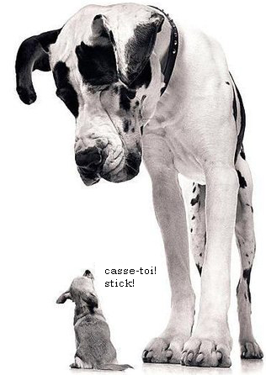
2 DIALOGUE; ACHETER 1
hejsan, kan jag hjälpa er? | bonjour, je peux vous aider?
nej tack, jag vill bara titta lite | non, merci, je veux juste regarder un peu
ja, jag letar efter en snygg klänning | oui, je cherche une jolie robe
ja, vilken storlek? | oui, quelle taille?
jag tar 55 | je prends du 55
och vilken färg önskar ni? | et quelle couleur désirez-vous?
jag tycker mycket om grönt | j’aime beaucoup le vert
mycket bra, se här en vacker grön klänning | très bien, voilà une belle robe verte
åja!, inte illa, kan jag prova den? | ah oui, pas mal, je peux l’essayer?
självklart | bien sûr
var är provhytten? | où est la cabine?
provhytten är därborta till vänster | la cabine d’essayage est là-bas à gauche
tack | merci
jaha, hur passar klänningen? | alors, comment va la robe?
utmärkt! hur mycket kostar den? | excellent! c’est combien?
den kostar 13 euro | c’est 13 euros
varsågod 15 euro | voilà 15 euros
tack och se här er växel | merci et voici votre monnaie
tack, hej då och ha en bra dag | merci au revoir et bonne journée
tack hej då, det samma | merci, au revoir, pareillement

DIALOGUE; ACHETER 2
hejsan, vad önskas? | bonjour, vous désirez?
hejsan, jag skulle vilja ha en pannkaka, tack | bonjour, je voudrais une crêpe, s’il vous plaît
givetvis, en pannkaka med sylt? | bien sûr, une crêpe avec de la confiture?
ja, tack, vad har ni? | oui, s’il vous plaît, qu’est-ce que vous avez?
det finns jordgubb, hallon, persika, aprikos, blåbär och plommon | il y a fraise, framboise, pêche, abricot, myrtille et prune
jag tar plommon och jordgubb tack | je prends prune et fraise, s’il vous plaît
varsågod fröken, var det bra så? | voilà mademoiselle, et avec ça?
det är allt, vad kostar det? | c’est tout, c’est combien?
det kostar 2,50 euro tack | c’est 2,50 euros, s’il vous plaît
här är 3 euro | voilà 3 euros
tack och varsågod er växel | merci et voici votre monnaie
tack och hej då | merci et au revoir
hej då och ha en bra dag | au revoir et bonne journée
tack, det samma | merci, pareillement

chapitre 8 allez hop 5 suite; version 1 ne....pas de
*Napoléons fru heter Joséphine La femme de Napoléon s’appelle Joséphine
*Frankrike är nu det största landet i Europa La France est maintenant le plus grand pays de l’Europe
*Napoléon är en mycket mäktig man Napoléon est un homme très puissant
*den unge mannen är född den 15 augusti 1769 Le jeune garçon est né le 15 août 1769
han föddes på Korsika il est né en Corse
*Napoléon slutar sitt liv i fängelse Napoléon finit sa vie en prison
*han vinner många slag Il gagne beaucoup de batailles
*hon är 18 år elle a 18 ans
han pratar inte franska bra il ne parle pas bien le français
*han blir general il devient général
han förlorar slag il perd des batailles
*han är besegrad och allt är förlorat il est battu et tout est perdu
*han är elev på en militärskola il est élève dans une école militaire
*paret har fortfarande inga barn le couple n’a toujours pas d’enfants
har du fortfarande inga barn? tu n’as toujours pas d’enfants?
jag har barn; j’ai des enfants
hur många barn har du? tu as combien d’enfants?
när är du född? quand es-tu né?
vet du vem Napoléon är? tu sais qui est Napoléon ?
han är kejsare il est empereur
han har en son il a un fils
*Napoléon vill absolut ha en son Napoléon veut absolument un fils
*under 20 år pendant 20 ans
*deras son François Napoléon föds leur fils François Napoléon est né
jag har förlorat allt j’ai tout perdu (j’ai perdu tout)
jag skulle vilja bli general je voudrais devenir/être général
pratar du italienska ? tu parles italien?
jag pratar inte franska je ne parle pas français
har du vunnit ? tu as gagné
Napoléon dör i ett fängelse på en ö - Napolén (finit sa vie) meurt dans une prison sur une île
Taïg Khris Försök besvara frågorna på franska med hjälp av texten :
1 | när är han född ? quand est-il né?
Il est né le vingt-sept juillet dix-neuf cent soixante-quinze.
2 | var är han född ?
Il est né à Alger, en Algérie.
3 | är han svensk ?
Non, il est français et algérien. C’est un franco-algérien.
4 | har han syskon ?
Oui, il a un frère qui s’appelle Reda Eline Khris.
5 | hans mamma är hon fransk ?
non, sa mère est grecque
6 | vad tycker han om ?
Il aime le roller et le tennis.
7 | vilken är hans favoritsport ?
Son sport préféré c’est le roller agressif.
8 | är han duktig i rullskridskor ?
Oui, c’est un grand champion. Il a beaucoup de records.
9 | vad tycker han om skolan ?
Il n’aime pas l’école.
10 | var slår han världsrekord 2010 ?
Il bat son record à la Tour Eiffel.
11 | vilket datum slog han det världsrekordet ?
Il bat le record le vingt-neuf mai deux mille dix.
12 | hur många meter hoppar han ?
il saute douze mètres cinquante de la Tour Eiffel.
13 | var arbetar han idag ?
Aujourd’hui il travaille aussi à la télévision.
14 | översätt : när är han född ?
quand est-il né?
15 | översätt : var är han född ?
où est-il né?
16 | översätt : har han syskon ?
il a des frères et sœurs ?
17 | översätt : vad tycker han om ?
qu’est-ce qu’il aime?
18 | översätt : vad heter hans bror ?
comment s’appelle son frère?
19 | översätt : vad gör hans bror ?
que fait son frère?
20 | översätt : hans bror håller på med Capoeira
son frère fait de la capoeira

QUESTIONS COURANTES 1b; Tala om
vad du heter
je m’appelle..........
var du bor
j’habite à............
hur gammal du är
j’ai...............ans
vilket väder det är
il fait mauvais
hur mycket klockan är
il est cinq heures moins le quart
vilket datum det är
on est le 7 avril
vad du gillar att göra
j’aime faire la cuisine
ifall du har syskon
j’ai deux sœurs et trois frères
vilket yrke din pappa har
mon père est professeur
vad din pappa heter
mon père s’appelle Jean
vad din mamma heter
ma mère s’appelle Sylvie
vilket yrke din mamma har
ma mère est médecin
vad du gör på helgerna
le weekend je travaille
vad du tycker om sport
j’aime le sport
att du är hungrig
j’ai faim
att du inte är törstig
je n’ai pas soif
att du hatar coca cola
je déteste le coca
att du tittar på teve varje kväll
je regarde la télé tous les soirs
att du har en hund /inte har en hund
j’ai un chien / je n’ai pas de chien
att du vill gå och fika
je veux aller au café
vad du vill bli i framtiden
je voudrais être pilote
vad du drömmer om
je rêve d’être riche
vad du tycker om Sverige
je pense qe c’est un beau pays
hur du ser ut
je suis petit, j’ai les yeux bleus et j’ai les cheuveux courts et frisés, j’ai des lunettes et j’ai un petit nez
vad du tycker om för mat
j’adore la pizza et les frites
vilken som är din favoritsångare
mon chanteur préféré c’est Michael Jackson
var det finns en bank närmast härifrån
la banque est derrière la grande route à côté de l’école
vad du gjorde igår
hier je n’ai rien fait
vad du säger när du behöver ha en toalett
Il y a des toilettes ici? / Excusez-moi, où sont les toilettes?
vad du säger när du inte förstår
je ne comprends pas
vad du säger när du behöver hjälp i en affär
Excusez-moi, vous pourriez m'aider?

QUESTIONS niveau 2b corrigé

 | fråga hur mycket klockan är | quelle heure est-il?
 | vad heter ”en grå keps” på franska? | une casquette grise
 | fråga vilken storlek | quelle taille?
 | vad heter ”när” på franska? | quand
 | säg att du har ont i ryggen | j’ai mal au dos
 | räkna upp minst 8 färger | rouge, vert, jaune, marron, noir, blanc, bleu, gris
 | säg att du letar efter en snygg slips | je cherche une belle/jolie cravate
 | säg: rakt fram | tout droit
 | säg att du har ont i huvudet | j’ai mal à la tête
 | fråga vilken som är kompisens favoritsångare | quel est ton chanteur préféré?
 | fråga om det finns röda päron | il y a des poires rouges?
 | säg att kompisen har en snygg tröja | tu as un beau/joli pull
 | be om notan | l’addition, s’il vous plaît
 | fråga vilket datum det är | c’est quelle date?
 | tala om hur mycket klockan är | il est huit heures moins vingt (19.40)
 | fråga vad det kostar | c’est combien?
 | säg: ”det är inte är bra” | ce n’est pas bien
 | fråga vilken som är kompisens favoritfärg | quelle est ta couleur préférée?
 | säg att du inte är engelsk | je ne suis pas anglais
 | säg att han har rakt hår | il a des cheveux raides
 | säg att du inte tycker om godis | je n’aime pas les bonbons
 | fråga om de har en svensk tidning | vous avez un journal suédois?
 | säg att du har ont i foten | j’ai mal au pied
 | fråga ”vad önskas?” | vous désirez?
 | säg att Eiffeltornet väger 10100 ton | la Tour Eiffel pèse 10100 tonnes
 | fråga om kompisen har en häst | tu as un cheval?
 | säg att du spelar basket | je joue au basket
 | säg att du vill ha mer pommes-frites | encore des frites s’il vous plaît
 | säg att hon har bruna ögon | elle a des yeux marron
 | säg: tag första gatan till vänster | prenez la première rue à gauche
 | fråga vilken som är kompisens favoritsångerska | quelle est ta chanteuse préférée?
 | fråga var kompisen bor | tu habites où?
 | säg att du städar | je fais le ménage
 | köp 3 bröd | je voudrais trois pains s’il vous plaît
 | säg att du äter mycket | je mange beaucoup
 | säg att du är mycket trött | je suis très fatigué
 | fråga om det finns pannkaka | il y a des crêpes?
 | fråga vilken som är kompisens favoritgrupp | quel est ton groupe préféré?
 | säg att Notre Dame är en stor kyrka | Notre Dame est une grande église
 | vad heter ”en gul tröja” på franska? | un pull jaune
 | säg att du är svensk | je suis Suédois
 | fråga om det finns toaletter här | il y a des toilettes ici?
 | beställ en glass med jordgubbsmak | une glace á la fraise s’il vous plaît
 | vad heter ”en röd kjol” på franska? | une jupe rouge
 | säg siffran 370 på franska | trois cent soixante-dix
 | säg: tag tredje gatan till höger | prenez la troisième rue à droite
 | säg att du inte tittar på teve | je ne regarde pas la télé
 | vad heter ”en blå t-shirt” på franska? | un t-shirt bleu
 | säg: ”vem är det?” | qui est-ce?
 | fråga Stefan hur lång han är | tu mesures combien?
 | säg till kompisen att han/hon har krulligt hår | tu as des cheveux frisés
 | säg: ”det snöar idag” | il neige aujourd’hui
 | böj ”jag har, du har etc” | j’ai, tu as, il a, elle a, nous avons, vous avez, ils ont
 | säg att les Champs-Élysées är en stor gata i Paris | les Champs-Elysées est une grande rue à Paris
 | säg att du säljer Eiffeltornet | je vends la Tour Eiffel
 | säg att du är ledsen | je suis désolé
 | fråga varför | pourquoi
 | fråga om kompisen är gift | tu es marié?
 | fråga hur mycket kompisen väger | tu pèses combien?
 | räkna upp minst 8 kroppsdelar | pied, dos, ventre, main, jambe, bras, bouche, tête
 | fråga om kompisen känner till Arthur | tu connais Arthur?
 | beställ en välstekt köttbit | une bavette bien cuite s’il vous plaît
 | säg att du gillar fisk | j’aime le poisson
 | fråga om kompisen har en hund | tu as un chien?
 | säg siffran 573 på franska | cinq cent soixante-treize
 | säg att Oslo är en vacker stad | Oslo est une belle ville
 | säg att du är törstig | j’ai soif
 | säg: ”jag har glasögon” | j’ai des lunettes
 | säg: tag andra gatan till höger | prenez la deuxième rue à droite
 | fråga om kompisen har syskon | tu as des frères et soeurs?
 | säg att du är hungrig | j’ai faim
 | säg att Eiffeltornet är 324 meter högt | la Tour Eiffel mesure 324 mètres
 | säg siffran 492 på franska | quatre cent quatre-vingt-douze
 | säg: ”kan jag hjälpa er” på franska | je peux vous aider?
 | be om ursäkt | excusez-moi
 | säg att du har ont i magen | j’ai mal au ventre
 | säg siffran 255 på franska | deux cent cinquante-cinq
 | säg att du avskyr katter | je déteste les chats
 | säg att du har en bror | j’ai un frère
 | räkna upp dagarna | lundi, mardi, mercredi, jeudi, vendredi, samedi, dimanche
 | fråga vad kompisens pappa heter | comment s’appelle ton père?
 | be någon tala långsammare | parlez plus lentement s’il vous plaît
 | säg att du inte mår bra | ça ne va pas/je ne me sens pas bien
 | fråga vad kompisen gör | qu’est-ce que tu fais?
 | fråga vilken dag det är | c’est quel jour?
 | vad heter ”en grön slips” på franska? | une cravate verte
 | fråga vad kompisens mamma heter | comment s’appelle ta mère?
 | säg att du gillar äpplen | j’aime les pommes
 | säg att du tittar på teve | je regarde la télé
 | säg: ”jag vet inte” | je ne sais pas
 | säg: ”det regnar inte idag” | il ne pleut pas aujourd’hui
 | säg att du bara vill titta lite | je veux juste regarder un peu
 | fråga om kompisen gillar grönsaker | tu aimes les légumes?
 | säg att det är dyrt här | c’est cher ici
 | säg att du inte har en syster | je n’ai pas de soeur
 | säg att du väger 72 kilo | je pèse soixante-douze kilos
 | säg siffran 160 på franska | cent soixante
 | säg att du shoppar | je fais du shopping
 | böj ”jag är, du är etc” | je suis, tu es, il est, elle est, nous sommes, vous êtes, ils sont
 | säg: ”kanske i kväll” | peut-être ce soir

DIALOGUE

beställ kyckling till huvudrätt | je voudrais un poulet comme plat principal
säg att du vill ha biffen medium | à point s’il vous plaît
beställ en välstekt biff | un steack bien cuit s’il vous plaît
fråga om det finns toaletter | il y a des toilettes?
beställ en sallad med skinka till förrätt | comme entrée je voudrais une salade au jambon, s’il vous plaît
beställ en stor glass till efterrätt | comme dessert je voudrais une grande glace s’il vous plaît
säg att du är hungrig | j’ai faim
be att få matsedeln | la carte s’il vous plaît
beställ mer bröd | encore du pain s’il vous plaît
säg att du har ont i magen | j’ai mal au ventre
säg att du har ont i ryggen | j’ai mal au dos
fråga om kompisen har ont i huvudet | tu as mal à la tête?
säg att du är trött | je suis fatigué
tala om vad klockan är | il est dix heures moins cinq (09.55)
fråga hur mycket cd:n kostar | c’est combien le cd?
säg att den kostar 8,50 euro | c’est 8,50 euros/il coûte 8,50 euros
säg att du inte förstår | je ne comprends pas
säg att du letar efter Eiffeltornet | je cherche la Tour Eiffel
fråga om det finns en klädesbutik i närheten | il y a un magasin de vêtements près d’ici?
be någon tala långsammare | parlez plus lentement s’il vous plaît
säg att du är svensk | je suis Suédois
säg att du bor i Sverige | j’habite en Suède
beställ mineralvatten utan kolsyra | de l’eau minérale non gazeuse (sans gaz) s’il vous plaît
säg att det är gott | c’est bon
säg att du vill ha ost | je voudrais du fromage s’il vous plaît
säg att det är dyrt | c’est cher
fråga hur lång kyparen är | vous mesurez combien?
tala om hur lång du är | je mesure 1 mètre quatre-vingt-huit
säg att du inte vet | je ne sais pas
säg att det är vackert väder idag | il fait beau aujourd’hui

exercices

måndag | lundi
tisdag | mardi
onsdag | mercredi
torsdag | jeudi
fredag | vendredi
lördag | samedi
söndag | dimanche
35 | trente-cinq
42 | quarante-deux
56 | cinquante-six
63 | soixante-trois
70 | soixante-dix
73 | soixante-treize
80 | quatre-vingts
84 | quatre-vingt-quatre
90 | quatre-vingt-dix
92 | quatre-vingt-douze
96 | quatre-vingt-seize
vad gör du? | qu’est-ce que tu fais?
jag tittar på teve | je regarde la télé?
det är inte bra | ce n’est pas bien
var är min bok? | où est mon livre?
jag har en bror | j’ai un frère
min syster heter Lisa | ma soeur s’appelle Lisa
jag vill inte | je ne veux pas
hon städar | elle fait le ménage
var ligger.....? | où se trouve....?
det är inte kallt idag | il ne fait pas froid aujourd’hui
det snöar | il neige
jag älskar snö! | j’aime la neige!
LES CHIFFRES 3
11 | onze |  | 76 | soixante-seize
63 | soixante-trois |  | 49 | quarante-neuf
72 | soixante-douze |  | 92 | quatre-vingt-douze
37 | trente-sept |  | 44 | quarante-quatre
45 | quarante-cinq |  | 89 | quatre-vingt-neuf
83 | quatre-vingt-trois |  | 46 | quarante-six
19 | dix-neuf |  | 79 | soixante-dix-neuf
91 | quatre-vingt-onze |  | 90 | quatre-vingt-dix
87 | quatre-vingt-sept |  | 84 | quatre-vingt-quatre
35 | trente-cinq |  | 6 | six
2 | deux |  | 16 | seize
40 | quarante |  | 32 | trente-deux
55 | cinquante-cinq |  | 59 | cinquante-neuf
78 | soixante-dix-huit |  | 85 | quatre-vingt-cinq
74 | soixante-quatorze |  | 36 | trente-six
50 | cinquante |  | 69 | soixante-neuf
53 | cinquante-trois |  | 75 | soixante-quinze
62 | soixante-deux |  | 31 | trente et un
1 | un |  | 81 | quatre-vingt-un
100 | cent |  | 8 | huit
22 | vingt-deux |  | 68 | soixante-huit
97 | quatre-vingt-dix-sept |  | 47 | quarante-sept
64 | soixante-quatre |  | 94 | quatre-vingt-quatorze
51 | cinquante et un |  | 30 | trente
3 | trois |  | 14 | quatorze
34 | trente-quatre |  | 43 | quarante-trois
21 | vingt et un |  | 60 | soixante
24 | vingt-quatre |  | 12 | douze
9 | neuf |  | 96 | quatre-vingt-seize
27 | vingt-sept |  | 71 | soixante et onze
26 | vingt-six |  | 61 | soixante et un
15 | quinze |  | 86 | quatre-vingt-six
7 | sept |  | 93 | quatre-vingt-treize
98 | quatre-vingt-dix-huit |  | 17 | dix-sept
20 | vingt |  | 39 | trente-neuf
4 | quatre |  | 28 | vingt-huit
38 | trente-huit |  | 13 | treize
10 | dix |  | 57 | cinquante-sept
29 | vingt-neuf |  | 80 | quatre-vingts
52 | cinquante-deux |  | 65 | soixante-cinq
70 | soixante-dix |  | 33 | trente-trois
23 | vingt-trois |  | 67 | soixante-sept
0 | zéro |  | 5 | cinq
42 | quarante-deux |  | 58 | cinquante-huit
88 | quatre-vingt-huit |  | 25 | vingt-cinq
82 | quatre-vingt-deux |  | 54 | cinquante-quatre
56 | cinquante-six |  | 41 | quarante et un
73 | soixante-treize |  | 77 | soixante-dix-sept
1000 | mille |  | 99 | quatre-vingt-dix-neuf
18 | dix-huit |  | 95 | quatre-vingt-quinze
66 | soixante-six |  | 48 | quarante-huit

